华为云ModelArts

环境搭建手册



华为技术有限公司

|  |
| --- |
| 版权所有 © 华为技术有限公司 2024。 保留一切权利。  非经本公司书面许可，任何单位和个人不得擅自摘抄、复制本文档内容的部分或全部，并不得以任何形式传播。  商标声明  C:\Users\jwx341670\Desktop\华为标志 Huawei Logo 2018\竖版标志Vertical Version\PNG\HW_POS_RBG_Vertical-150ppi.png和其他华为商标均为华为技术有限公司的商标。  本文档提及的其他所有商标或注册商标，由各自的所有人拥有。  注意  您购买的产品、服务或特性等应受华为公司商业合同和条款的约束，本文档中描述的全部或部分产品、服务或特性可能不在您的购买或使用范围之内。除非合同另有约定，华为公司对本文档内容不做任何明示或暗示的声明或保证。  由于产品版本升级或其他原因，本文档内容会不定期进行更新。除非另有约定，本文档仅作为使用指导，本文档中的所有陈述、信息和建议不构成任何明示或暗示的担保。 |

|  |  |
| --- | --- |
| 华为技术有限公司 | |
| 地址： | 深圳市龙岗区坂田华为总部办公楼 邮编：518129 |
| 网址： | http://[e](http://e.huawei.com/).huawei.com |

目录

[1 实验介绍 2](#_Toc164156772)

[1.1 实验介绍 2](#_Toc164156773)

[1.1.1 实验平台介绍 2](#_Toc164156774)

[1.2 软件介绍 3](#_Toc164156775)

[1.2.1 软件版本介绍 3](#_Toc164156776)

[1.2.2 MindSpore简介 3](#_Toc164156777)

[2 华为云ModelArts环境搭建（训练环境） 4](#_Toc164156778)

[2.1 创建ModelArts开发环境 4](#_Toc164156779)

[2.2 关闭/删除环境 7](#_Toc164156780)

[2.2.1 关闭环境 7](#_Toc164156781)

[2.2.2 删除环境 7](#_Toc164156782)

# 实验介绍

## 实验介绍

### 实验平台介绍

本实验详细描述了如何在华为云ModelArts上搭建人工智能的训练环境。

#### ModelArts简介

官网：<https://www.huaweicloud.com/product/modelarts.html>

ModelArts是面向开发者的一站式AI开发平台，为机器学习与深度学习提供海量数据预处理及半自动化标注、大规模分布式Training、自动化模型生成，及端-边-云模型按需部署能力，帮助用户快速创建和部署模型，管理全周期AI工作流。

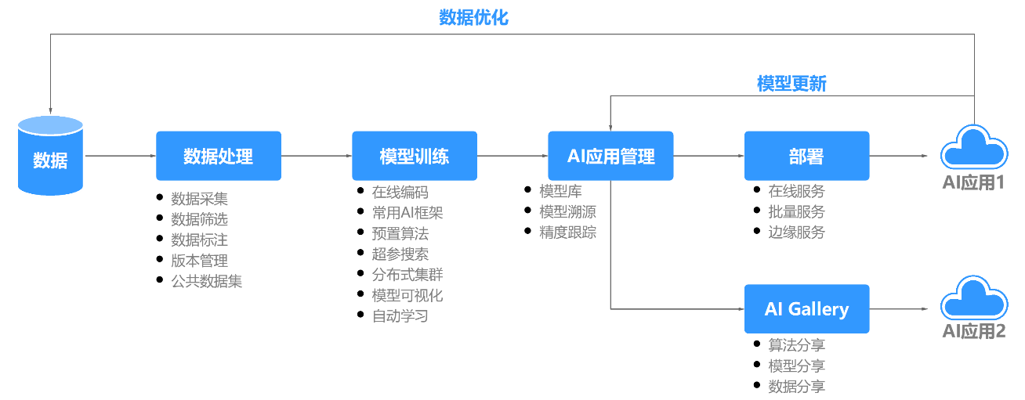

ModelArts支持通过JupyterLab工具在线打开Notebook，开发基于MindSpore等引擎的AI模型。具体操作流程如下图所示：

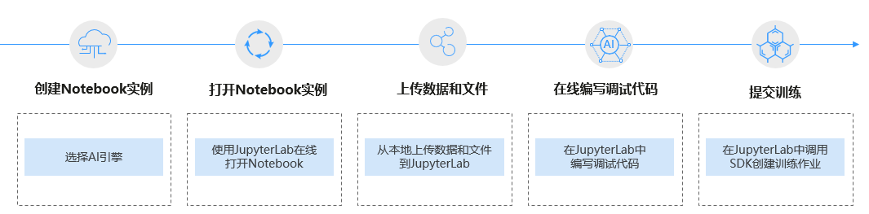

ModelArts给用户提供了一组预置镜像，用户可以直接使用预置镜像创建Notebook实例，在实例中进行依赖安装与配置后，保存为自定义镜像，可直接用于ModelArts训练，而不需要做适配。同时也可以使用预置镜像直接提交训练作业、创建AI应用等。

ModelArts平台中预置的训练基础镜像举例：

|  |  |
| --- | --- |
| 引擎类型 | 版本名称 |
| Ascend-Powered-Engine | mindspore\_2.2.0-cann\_7.0.1-py\_3.9-euler\_2.10.7-aarch64-snt9b |

## 软件介绍

### 软件版本介绍

本实验所使用的系统和软件版本如下表，对于操作界面差异不大的版本没有列出。

训练环境：

|  |  |  |
| --- | --- | --- |
| 类别 | 版本 | 说明 |
| MindSpore | MindSpore2.2 | 全场景深度学习框架 |
| Python | Python3.9 | 面向对象编程语言 |
| CANN | cann\_7.0.1 | 昇腾异构计算架构 |
| 系统镜像 | euleros\_2.10.7 | 服务器操作系统 |
| CPU架构 | aarch64 | CPU架构 |

训练环境系统/软件版本

### MindSpore简介

昇思[MindSpore](https://www.mindspore.cn/install/)是华为公司自研的最佳匹配昇腾AI处理器算力的全场景深度学习框架，为数据科学家和算法工程师提供设计友好、运行高效的开发体验，推动人工智能软硬件应用生态繁荣发展，目前MindSpore支持在EulerOS、Ubuntu、Windows系统上安装，但是在Windows上只支持CPU，Ubuntu上同时支持CPU和GPU、Ascend910，EulerOS上只支持Ascend910，由于在Ubuntu系统中安装GPU版本所需的CUDA较为繁琐，因此实验手册中不包含这部分。

# 华为云ModelArts环境搭建（训练环境）

在华为云ModelArts平台上创建AI框架为Mindspore-2.2、硬件环境为Ascend+ARM的开发环境。

## 创建ModelArts开发环境

进入华为云ModelArts控制台

在[华为云ModelArts主页](https://www.huaweicloud.com/product/modelarts.html)，点击“管理控制台”进入ModelArts的管理页面。

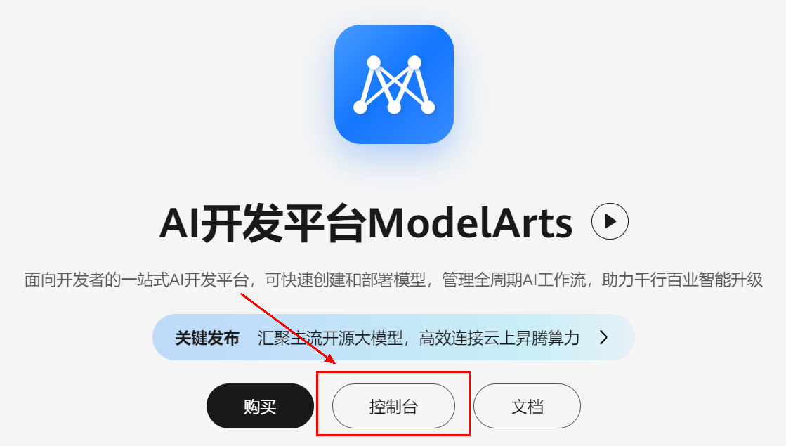

华为云ModelArts主页

创建Notebook训练作业

控制台区域选择“西南-贵阳一”，在左侧菜单栏中选择“开发空间”的“Notebook”，如下图：

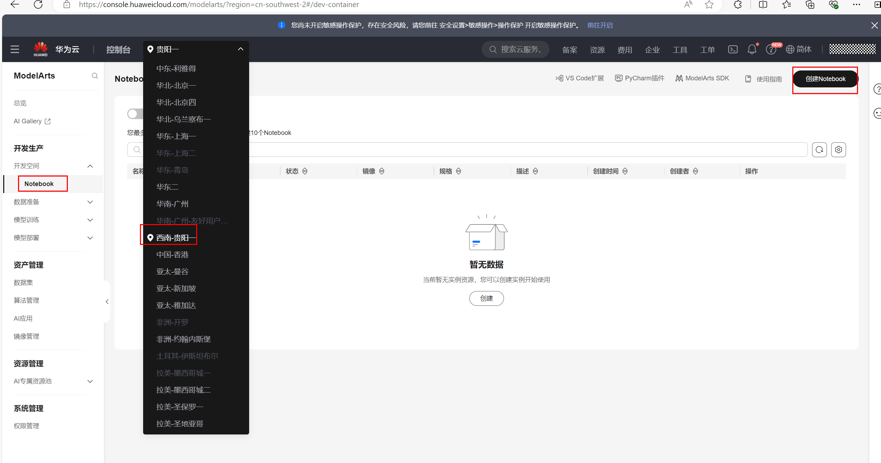

ModelArts控制台

在网页右上角，点击“创建Notebook”按钮，创建一个新的Notebook，其配置如下：

名称：自定义。

**自动停止：打开，默认1小时。**

镜像：选择“公共镜像”，选择MindSpore2.2版本、Ascend+ARM的基础镜像。

类型：ASCEND。

规格：Ascend: 1\*ascend-snt9b(32G)|ARM: 24核 192GB。

存储配置：云硬盘EVS，默认5GB，可根据实验需要自定义。

注意：云硬盘从Notebook实例创建成功起，直至删除成功，每GB按照规定费用收费。

如图所示：

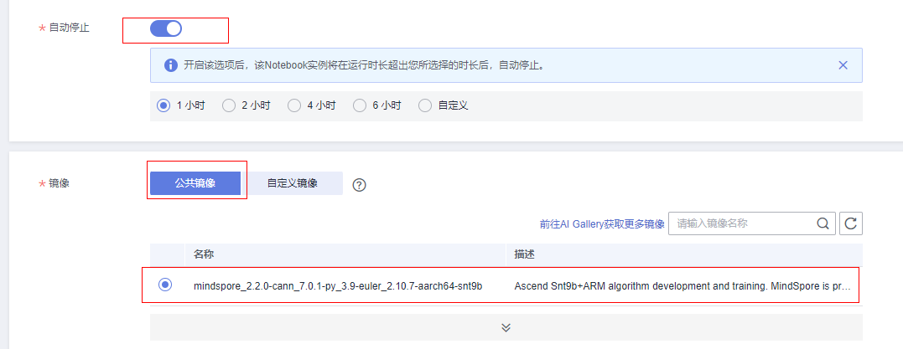

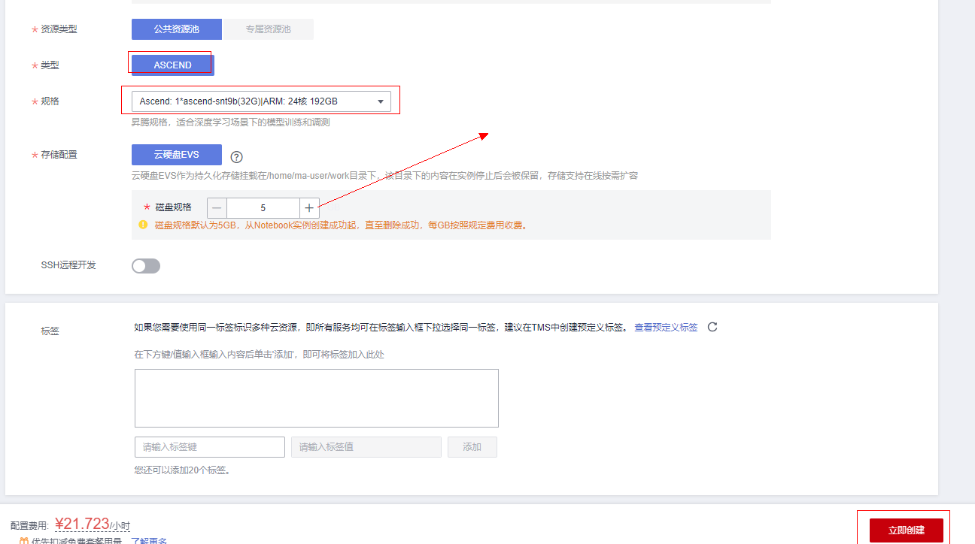

Notebook创建配置

配置完成之后“立即创建”，规格确认无误之后“提交”。

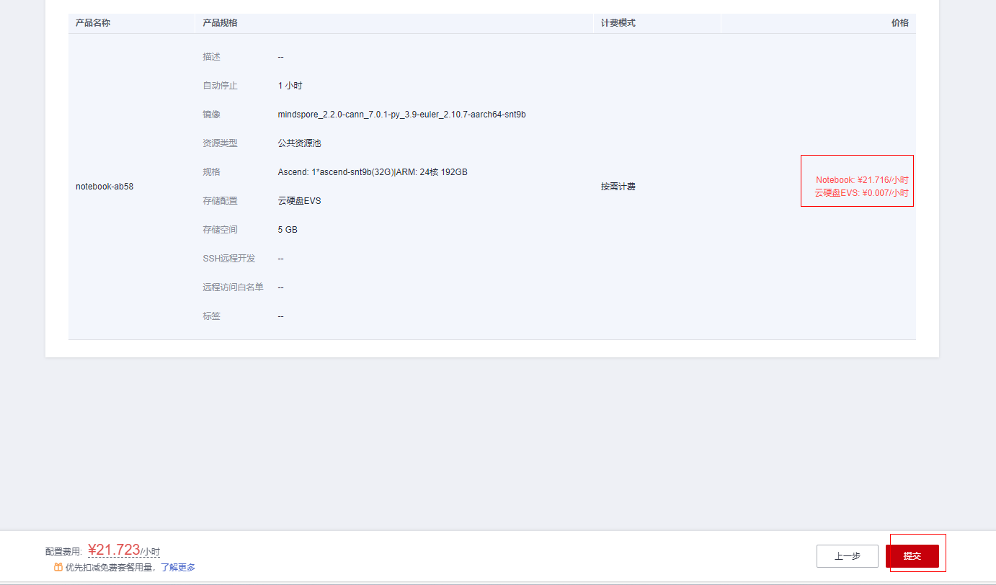

启动Notebook进入开发环境

当上一步创建好Notebook状态显示为“运行中”时，在右侧操作中“打开”，即可进入在线编程页面。



Notebook实例入口

可以在此页面创建或编辑MindSpore的项目，如图所示：

\*注意：Notebook环境内上传、创建和编辑的文件均在/home/ma-user/work目录下。

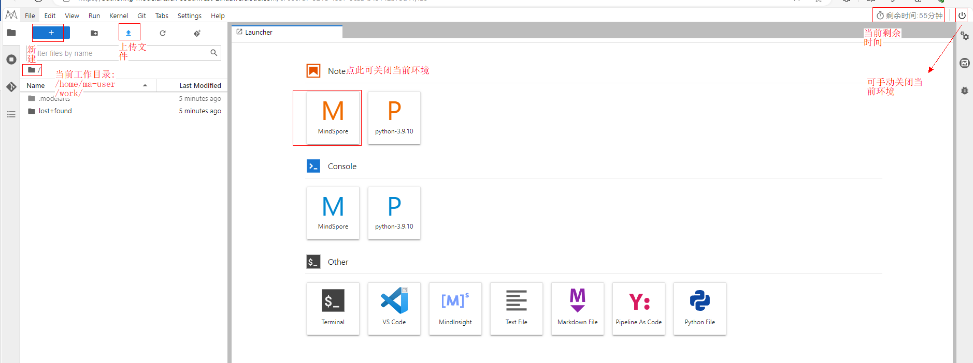

环境开发页面

## 关闭/删除环境

实验完成之后，请及时关闭或删除Notebook训练作业，避免产生不必要的资源浪费。

### 关闭环境

可点击上图右上角的“终止按钮”关闭环境，亦可在[ModelArts控制台](https://console.huaweicloud.com/modelarts/?region=cn-north-4#/dev-container)的操作栏选择“停止”操作，如下图所示：



关闭环境

### 删除环境

关闭环境后，由于云硬盘从Notebook实例创建成功起直至删除成功，每GB按照规定费用收费，因此当不再使用该云环境时，建议删除环境。

在[ModelArts控制台](https://console.huaweicloud.com/modelarts/?region=cn-north-4#/dev-container)的操作栏打开“更多”，选择“删除”操作，如下图所示：

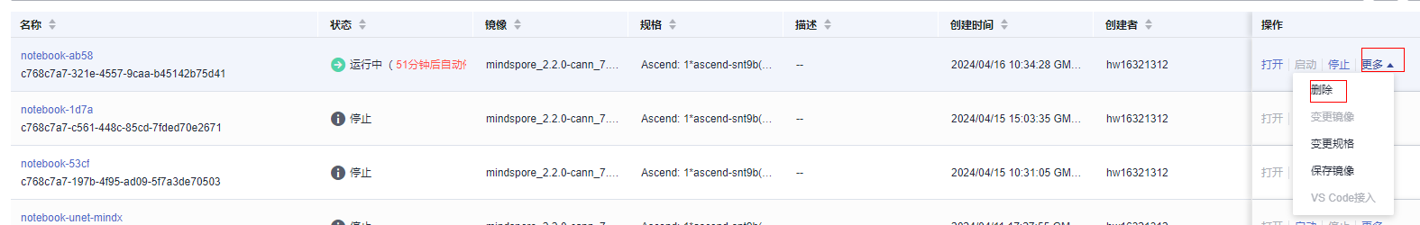

删除环境

至此ModelArts的人工智能的训练环境搭建完成。